**Конспект НОД по экологическому развитию**

**«Планета Земля в опасности!»**

**(старшая группа)**

**Подготовила и провела** *Маслякова Ирина Леонидовна*

*Воспитатель первой квалификационной категории*

**Цель:** Формирование основ экологической культуры, осознанно-правильного отношения к объектам природы.

**Задачи:**

1. Дать знания о планете Земля, как месту обитания живых и неживых объектов (моря, океаны, суша, материки, растения, животные).
2. Уточнить представления об источниках возникновения мусора.
3. Развивать умение видеть экологическую проблему.
4. Воспитывать любовь к природе, бережное отношение к ней.

**Материалы к НОД:**

* ноутбук, мультимедийная установка,
* видео фрагмент «Земля из космоса»,
* глобус,
* плакат «SOS» , флажок красный «SOS»,
* карта страны,
* модель «Сухое (несчастное) дерево» с набором зеленых листьев.

НОД проводится по подгруппам.

**Ход образовательной деятельности:**

**Воспитатель:** Дети, мы сегодня будем говорить о нашей планете. Планета, на которой мы с вами живем, называется Земля. Какая же она – наша Земля? Как она выглядит из космоса, когда на нее смотрят космонавты, летающие в ракете?

Показ видеофрагмента.

**Дети:** круглая, голубая, красивая

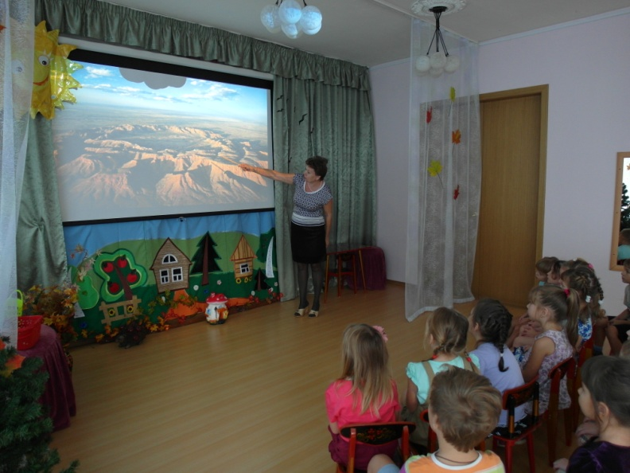

**Воспитатель:** Наша планета это огромный – преогромный шар. Такой большой, что нужно много – много дней, даже месяцев, чтобы объехать его вокруг.

Возьмем большой глобус. Что же есть на нашей планете Земля?

**Дети:** вода, моря, суша.

**Воспитатель:** Прежде всего, на Земле есть два полюса. Один Северный другой Южный. Северный – сверху земного шара (показывает). Южный – внизу. Большая часть Земли покрыта водой – это моря и океаны. Слышали про них? Может быть, знаете, как называются некоторые моря и океаны?

**Дети:** Черное море, Ледовитый океан

**Воспитатель:** Среди океанов есть большие участки твердой земли – это материки, суша. Самый большой материк (демонстрирует контур Евразии) - это вместе Европа и Азия. Они не разделены океаном. Есть Африка (показывает). Ребята, кто живет в Африке?

**Дети:** животные жарких стран, чернокожие люди

**Воспитатель:** Есть Северная Америка, и Южная Америка. Они расположены на другой стороне земного шара (показывает). Кто знает, что есть на полюсах земного шара?

**Дети:** Антарктида, Северный полюс

**Воспитатель:** Оба полюса – это самые холодные места на земном шаре. На Северном полюсе суши нет, там океан всегда покрыт льдами. Он называется – Северный Ледовитый океан. На Южном полюсе еще холоднее, там есть суша – материк, который покрыт вечными льдами. Это Антарктида (показывает).

Остается последний материк это Австралия. Он небольшой, его со всех сторон окружает океан.

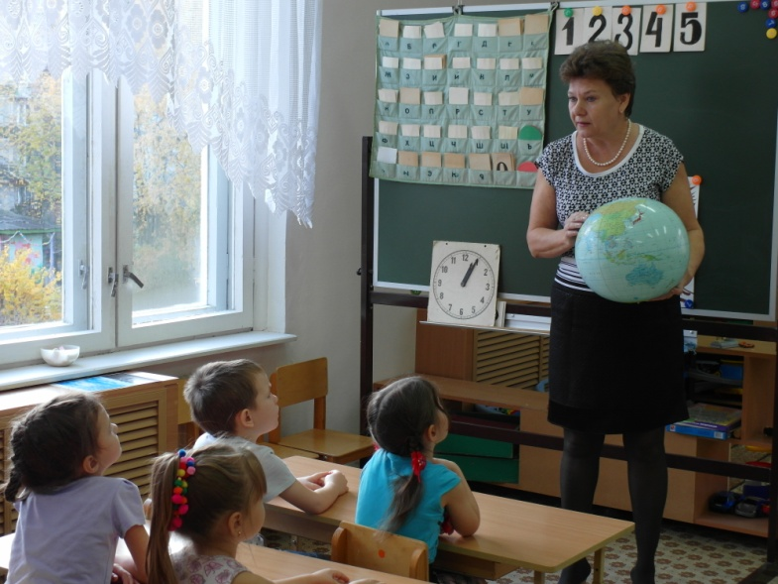

Теперь посмотрим на наш глобус. Как выглядит земной шар? (воспитатель медленно поворачивает глобус вокруг оси). Чего больше на нашей планете Земля: воды или суши?

**Дети:** воды

**Воспитатель:** Да, воды (океанов и морей) намного больше, чем суши. Кто же живет в морях и океанах?

**Дети:** рыбы, дельфины, киты, медузы, водоросли.

**Воспитатель:** А на суши живет кто?

**Дети:** цветы, животные, насекомые, люди.

**Воспитатель:** Конечно, на всех материках обитает много живых существ: растут растения, живут большие и маленькие животные и люди. Много разных народов проживает на всех материках. Только одна суша необитаема – Антарктида. Из-за сильного холода там не растут растения, люди тоже не могут жить постоянно. Только некоторые животные. А где же на земном шаре живем мы с вами?

**Дети:** в России

**Воспитатель:** Где наш материк, где на нем место, который занимает наш город? Как называется наш город?

**Дети:** Нижний Новгород

**Воспитатель:** я покажу вам, где находится Россия (показывает и обводит границу). Наше государство – Россия, расположено вот на этом материке (Европа и Азия). Наша страна большая и занимает много места на глобусе. Кто знает, как называется главный город России?

**Дети:** Москва

**Воспитатель:** Смотрите, где он находится. Я здесь нарисую красную звездочку и напишу: «Москва». А где же находится наш город – город, в котором мы живем? (Воспитатель рисует кружочек и пишет название города.) Теперь вы знаете, что такое земной шар, где на нем находится наша страна Россия и где расположен наш родной город.

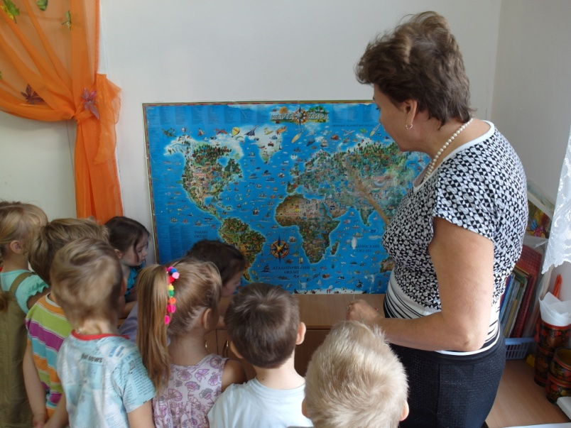

Сейчас я расскажу вам самое главное – наша планета Земля в опасности. На ней много больных мест. Это получилось потому, что люди построили много заводов, фабрик, электростанций, атомных станций. От этих предприятий загрязняется воздух – его загрязняют дым, который выходит из труб в небо, газы от машин. Отходы заводов сливаются в реки, моря, и их загрязняют, нефть из танкеров во время аварии проливается в воду морей и океанов. Так загрязняется наша Земля. С каждым годом мусора становиться больше. Но не только от заводов загрязняется наша Земля.

Как вы думаете, откуда берется мусор?

**Дети**. Люди выбрасывают использованные пакеты, очистки, объедки, бутылки, банки, фантики, старые вещи и много другое.

**Воспитатель.** Что произойдет, если мусор не убирать?

**Дети:** Мусор будет везде, будет некрасиво, города зарастут мусором.

**Воспитатель:** От этого загрязнения гибнут животные, растения, болеют люди. Гибнет природа. Наша планета в опасности! Она требует помощи. Вы знаете сигнал бедствия?

**Дети:** нет

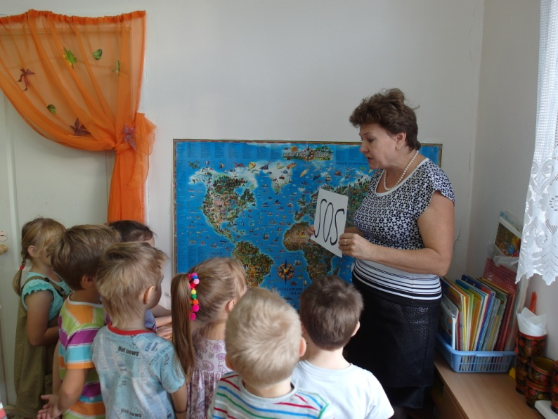

**Воспитатель:** Я вам покажу - SOS (показывает на листе бумаги). Это призыв о помощи. Я вам сейчас покажу два места в нашей стране, которое надо спасать. Далеко в Сибири есть озеро Байкал. Слышали про него?

**Воспитатель:** Это очень красивое, глубокое озеро. Сейчас оно загрязнено. Люди не только в нашей стране, но и в других государствах думают, как его спасти. Смотрите, где оно расположено на карте (показывает). Я его помечу красным флажком. Еще далеко от нас, на юге нашей страны, есть Аральское море. С ним другая беда. Воды в нем с каждым годом становится все меньше и меньше, оно усыхает. Сейчас люди тоже думают, как его спасти. Прикрепим красный флажок.

А дома, поговорите с родителями о нашем городе. Спросите: в опасности наш город или нет? Что ему угрожает? И завтра скажете, надо ли ставить рядом с названием нашего города значок SOS.

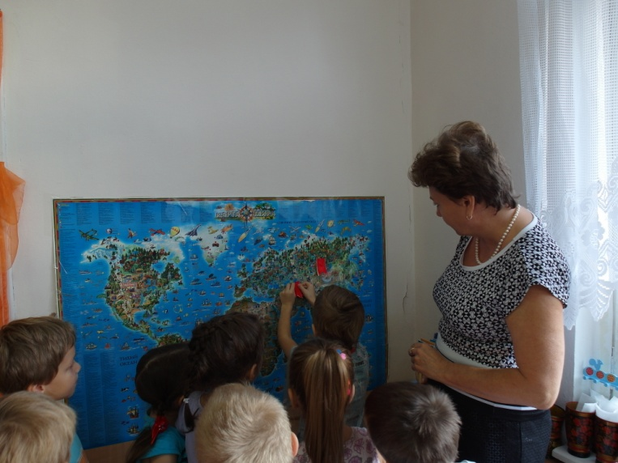

Как же мы с вами можем помочь нашей планете? Чтобы помочь ей, надо научиться любить природу, любить ее с детства. Научиться понимать, как живут все живые существа: птицы, жучки, звери, цветочки, травинки. Этим занимаются люди, которые называются экологами. Повторите все вместе – ЭКОЛОГИ. Хотите стать маленькими юными экологами?

**Дети:** да

Воспитатель демонстрирует модель сухого (несчастного) дерева:

Я принесла волшебные листочки, каждый, кто возьмет их в руки, сразу придумает хорошее дело.

Дети берут листочек, вносят предложение, и прикрепляют листочек к дереву.

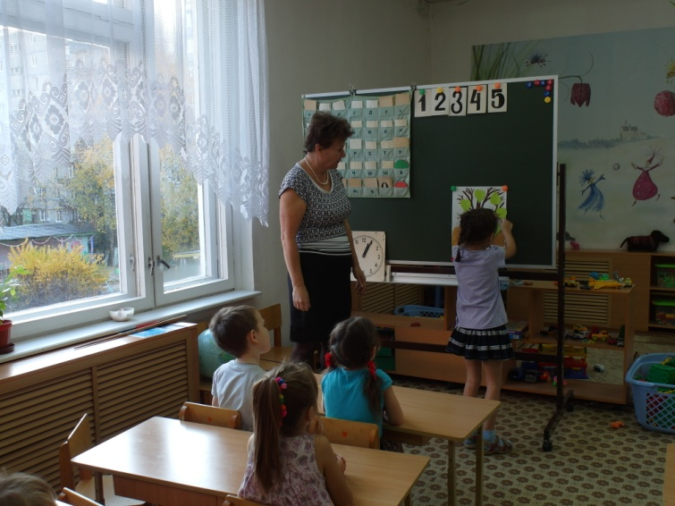

Когда все дети внесут свои предложения, воспитатель обращает их внимание на дерево: оно зазеленело, на нем «выросло» много листочков от добрых пожеланий ребят. Сухое дерево от заботы и доброты стало «счастливым». Вот так вот и в природе вокруг нас: цветы, деревья будут хорошо себя чувствовать, если мы будем к ним проявлять доброту, заботится о них. Они будут хорошо себя чувствовать и нас порадуют красотой и здоровьем.